山东政务服务“中介超市”中介服务机构入驻流程
- 进入山东政务服务网或聊城市公共资源交易中心，点击中介超市模块，进入政务服务中介超市系统（山东政务服务中介超市网址：http://www.shandong.gov.cn/zwfwzjcs/intermediary/index）。
二、进入政务服务中介超市首页，点击右侧的【中介服务机构】。
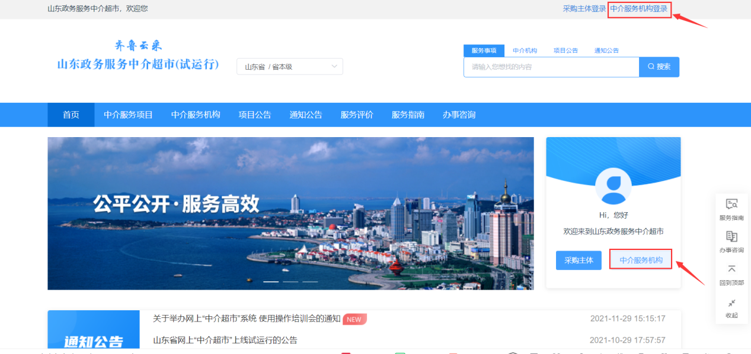
- 点击【立即注册】跳转到中国山东政府采购网，如实填写注册信息完成账号注册。如下图所示：
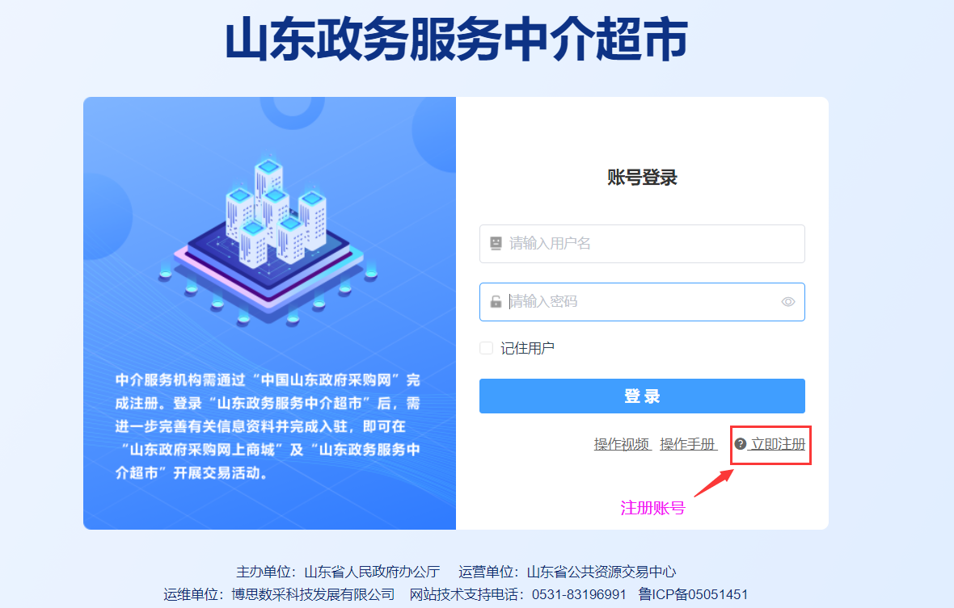
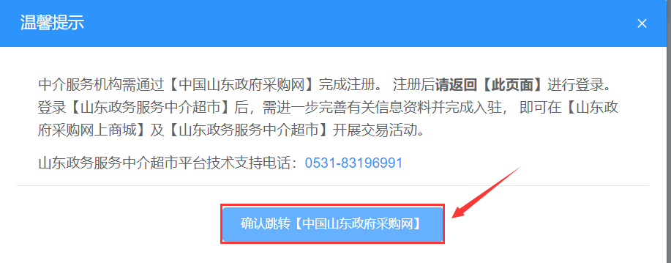
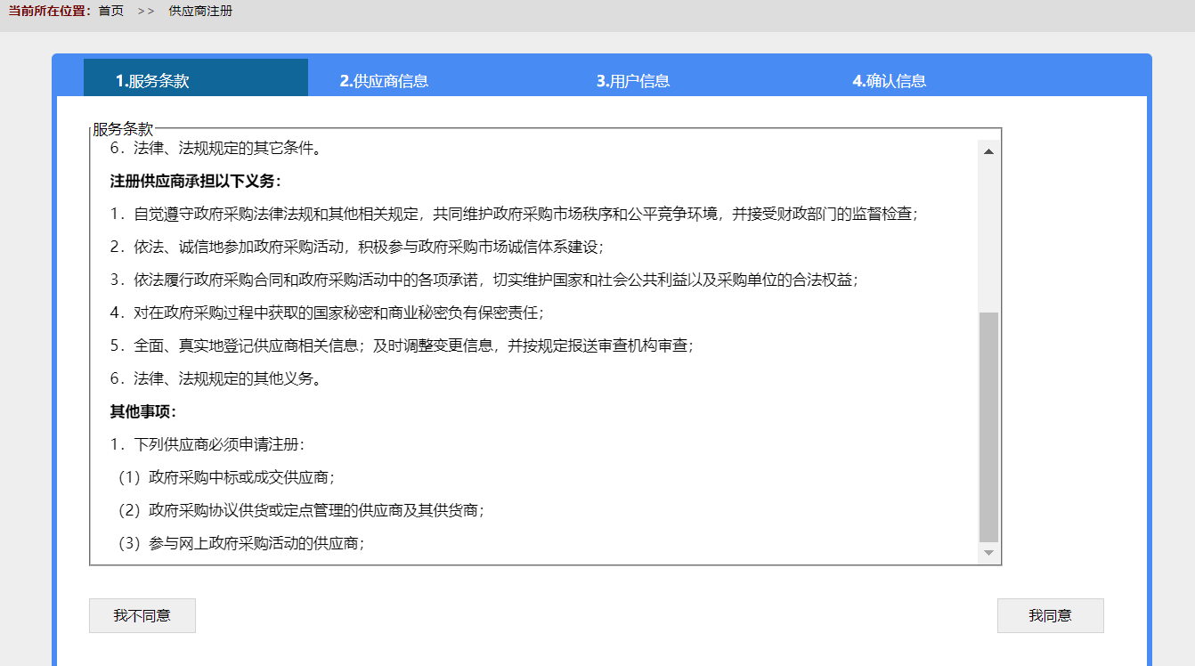
注：如注册账号时提示已注册，可在中国山东政府采购网自行找回账号密码（中介服务机构找回账号密码网址：http://www.ccgp-shandong.gov.cn/sdgp2017/login.jsp），如下图所示：
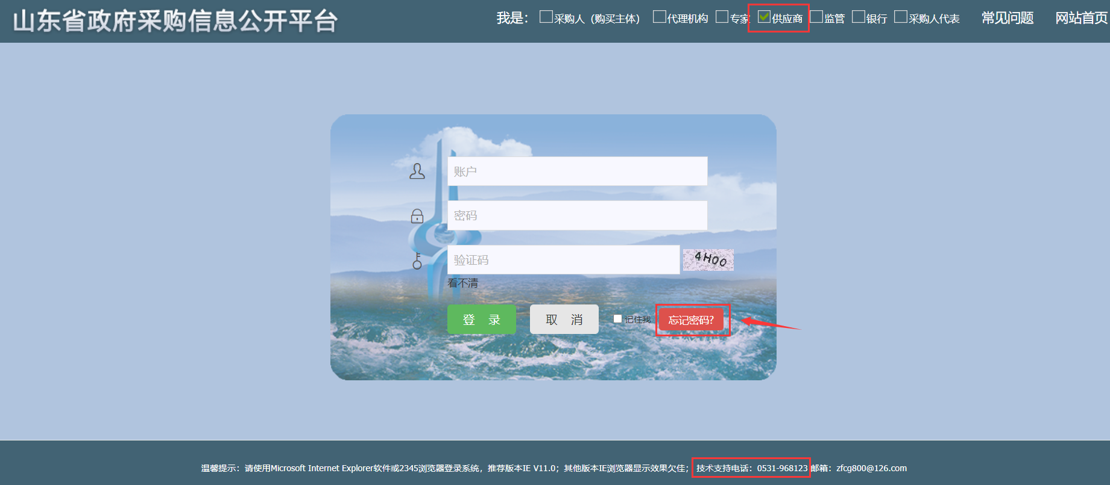
- 注册账号后请返回第二步界面，即【政务服务中介超市系统（网址：http://www.shandong.gov.cn/zwfwzjcs/intermediary/index）。】进行登录。
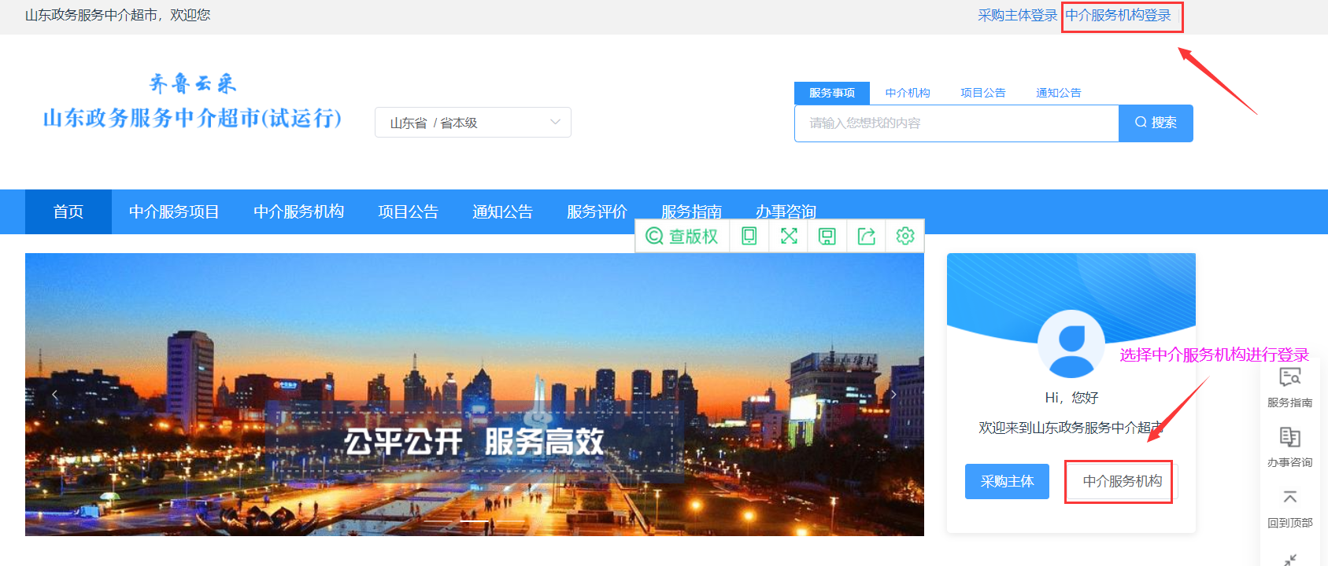
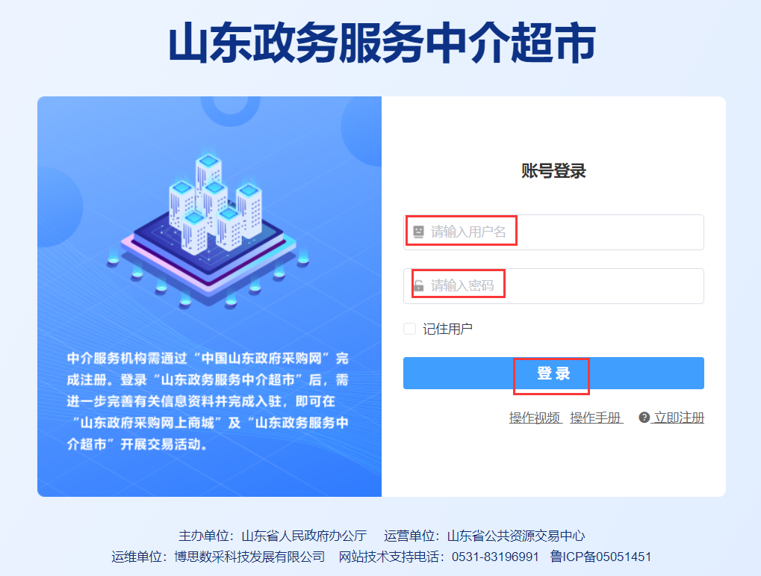
- 登录之后，点击【中介服务机构】或者【个人中心】进入中介超市后台。在个人信息栏目下进一步完善【企业信息】，其中机构住所务必填写高唐驻地。如下图所示：
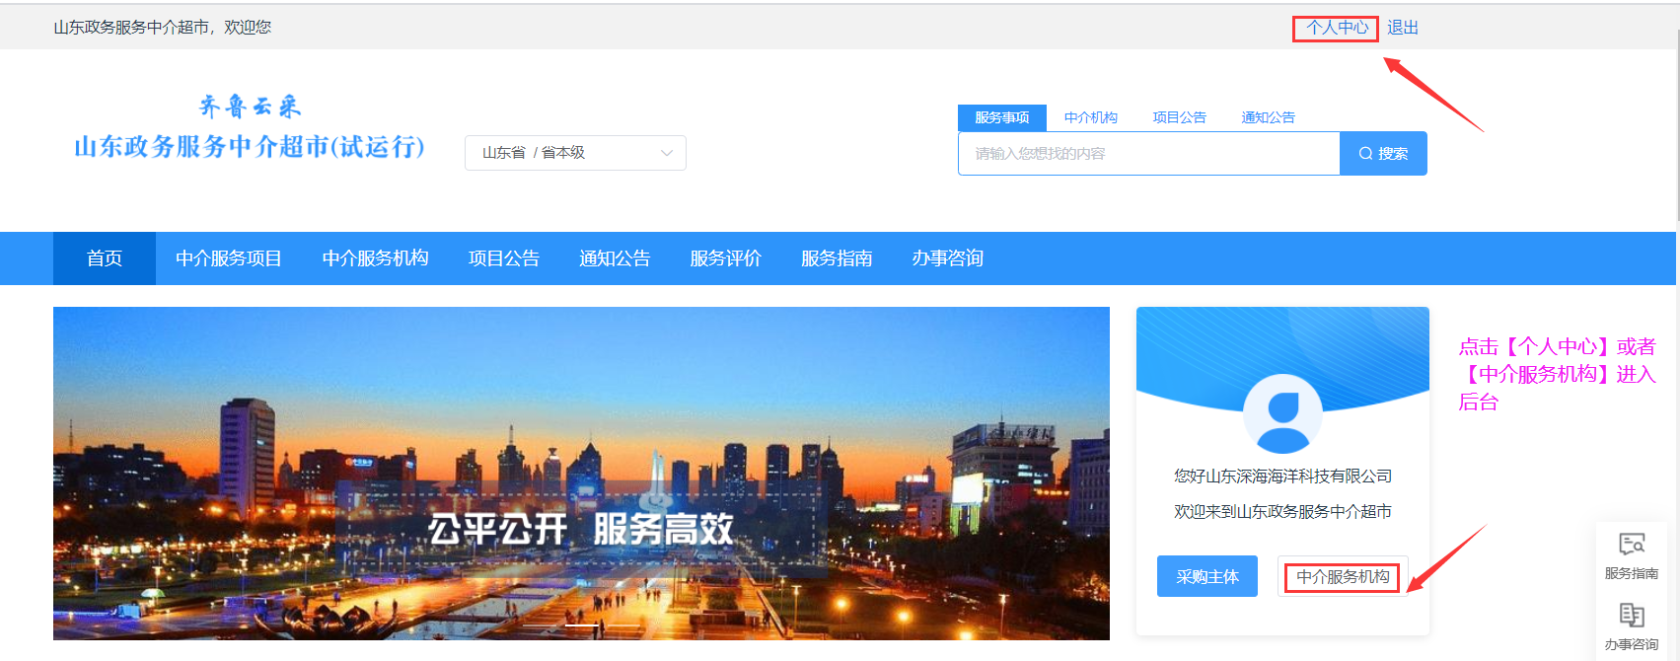
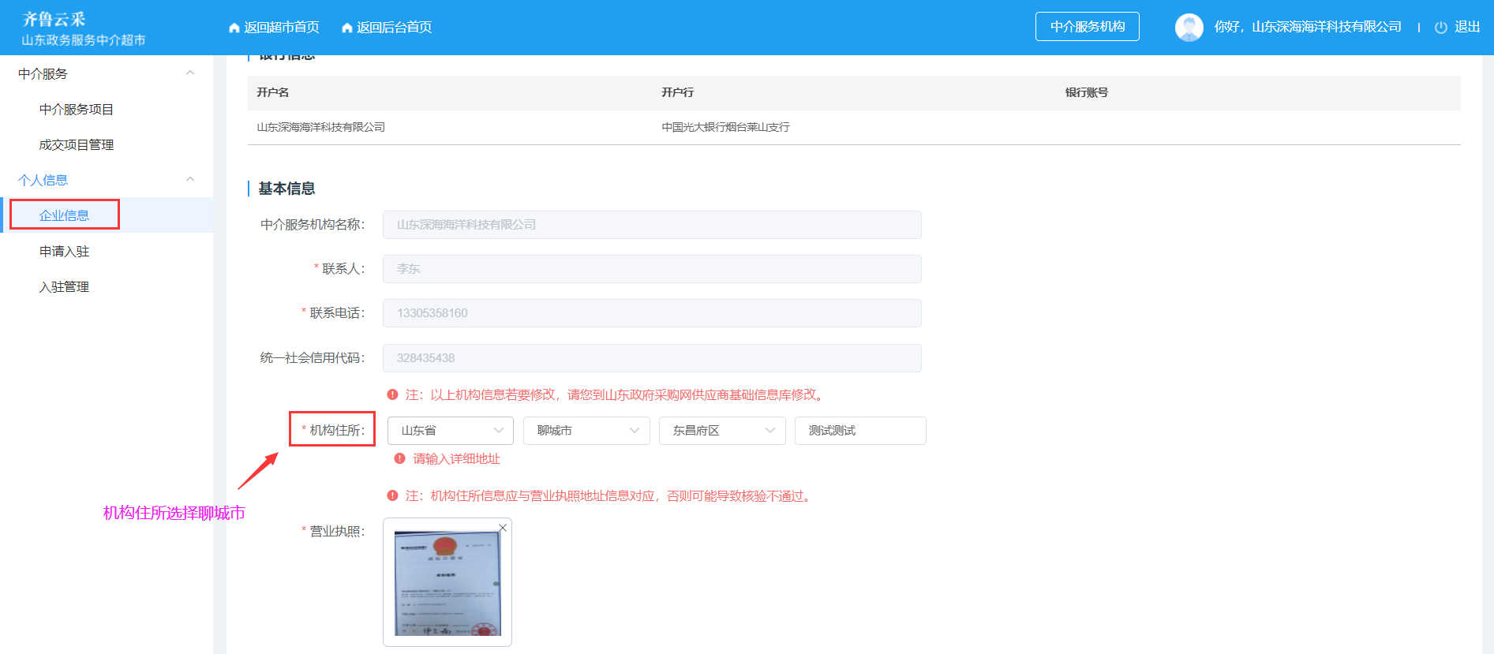
- 企业信息完善后即可点击页面左侧【申请入驻】，按照要求完善相关信息，即可完成入驻。如下图所示：
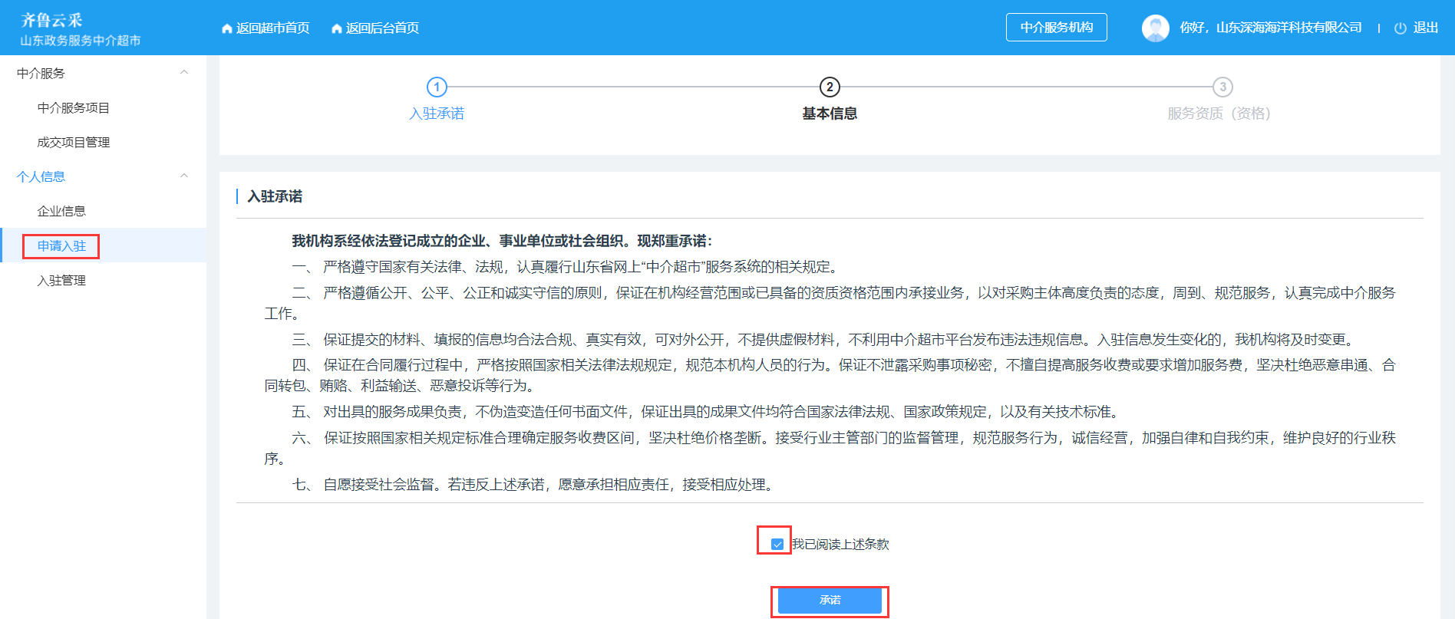
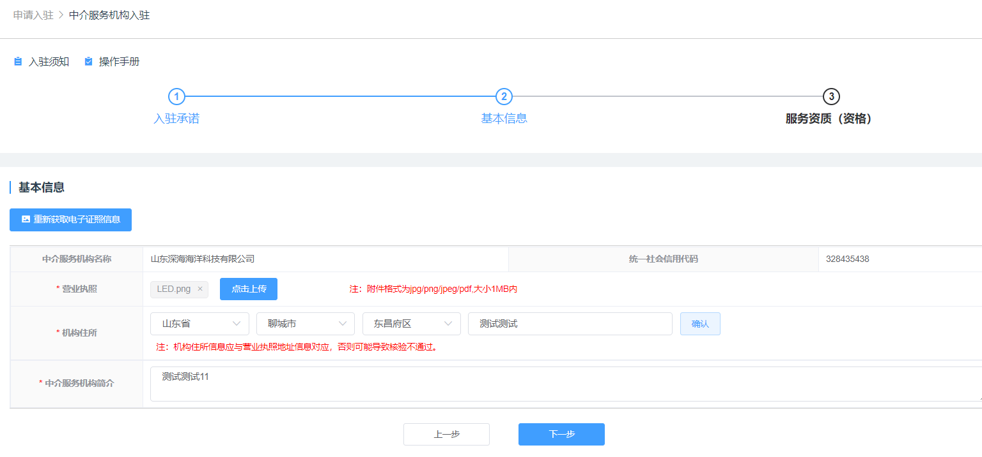
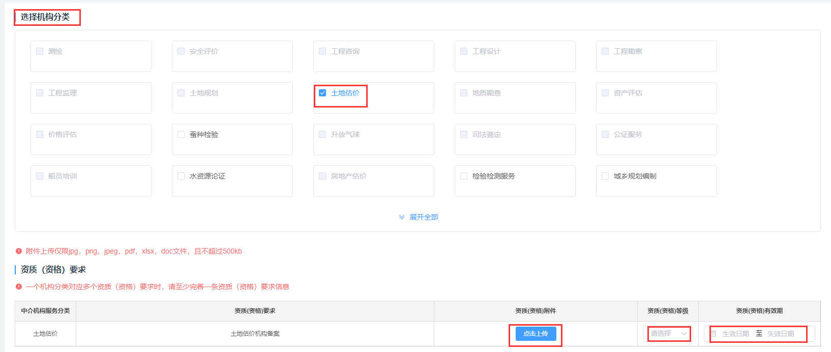
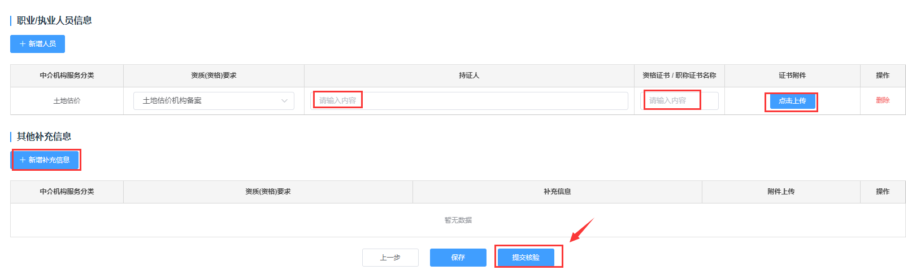
- 入驻提交核验后，可点击左侧的【入驻管理】，查看核验状态；如核验未通过，可点击【查看操作日志】，查看退回原因并重新申请。如下图所示：
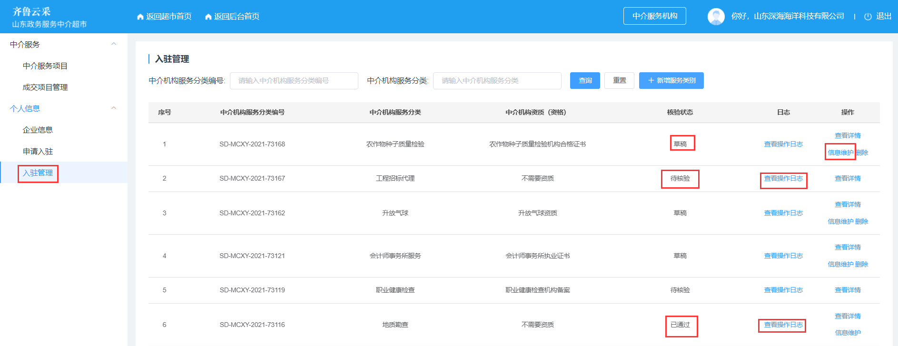
- 入驻核验通过后，采购主体即可邀请中介服务机构参与项目交易。
